Заплітання карбінової коси
1. Робимо карбінову "хвилю". Для цього збираємо карбінове кільце з 4n (наприклад, з 12) карбонових атомів, оптимізуємо його геометрію (як і все інше – методом ММ+), розрізаємо один із зв’язків С=С і повертаємо одну з половинок на 180° відносно іншої навколо середнього зв’язку, утворюючи карбінову хвилю:
. 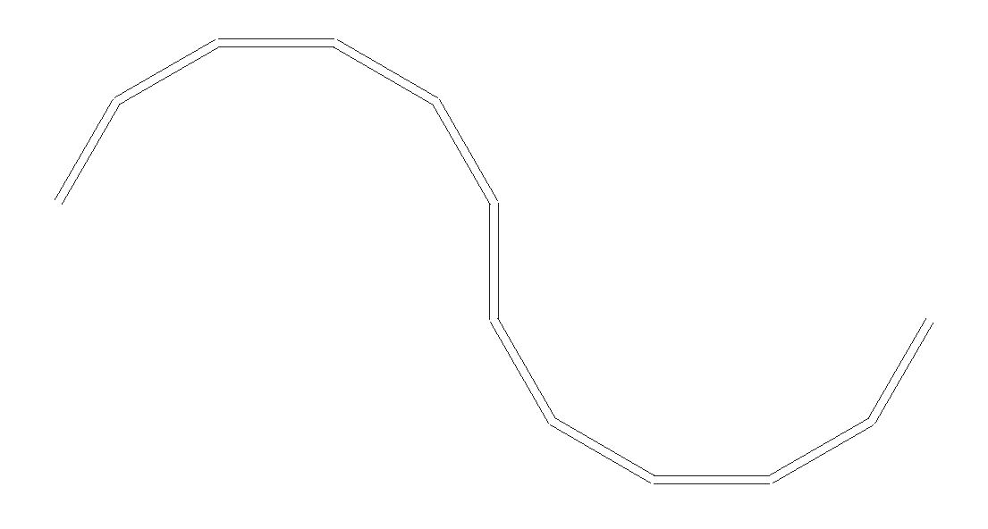
2. Повертаємо цю хвилю на 90° і приєднуємо її до такої самої хвилі під кутом 120°, утворюючи хвилястий зигзаг. Довжина нового зв’язку також має бути 0,12 нм:
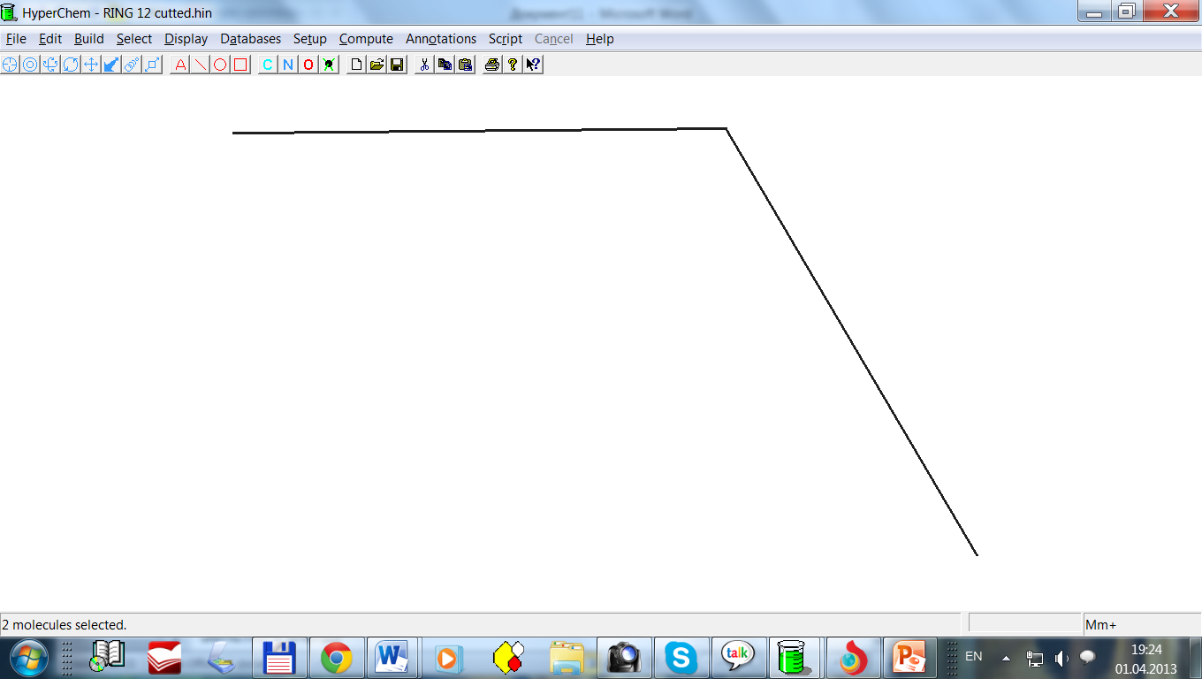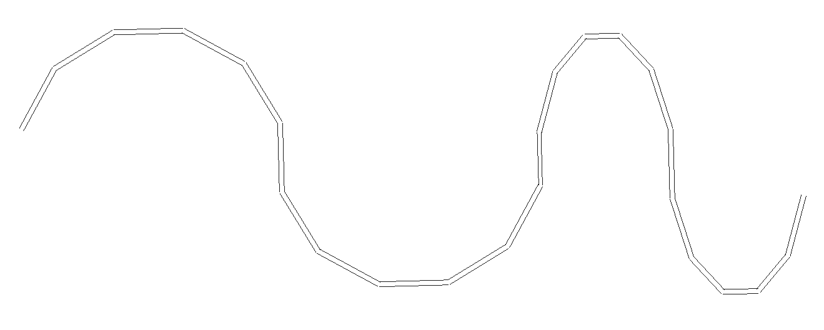
3. Повертаємо хвилястий зигзаг на кут 30° і сполучаємо з таким самим хвилястим зигзагом, зберігаючи довжину 0,12 нм нового зв’язку С=С:
Після цього можна збільшити довжину хвилястого зигзага в необїідне число разів.
4. Утворюємо сполучення трьох хвилястих зигзагів, розташовуючи їх на рівних відстанях в напрямку зигзага. Показано ортогональні проекції короткого фрагмента сполучення):
5. Кожну стадію запам’ятовуємо на випадок необхідності виконання виправлень. Виконуємо оптимізацію геометрії сполучення зигзагів. Результат – коса з трьох карбінових ниток:
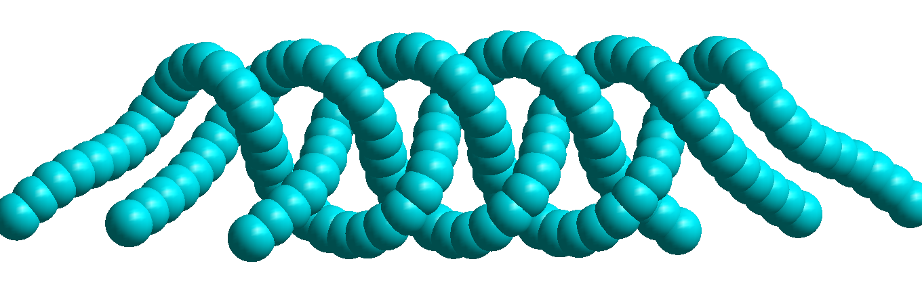
При тривалій оптитмізації кінці коси поступово розплітаються. Щоб це не відбувалось, для 2 – 3 кінцевих атомів Карбону забороняємо оптимізацію, тобто не позначаємо їх перед початком оптимізації всієї коси.
6. Подібним чином можна зібрати коси з чотирьох, п’яти і більше карбінових ниток. Для цього треба відповідним чином збільшувати довжину хвиль у кожному зигзагу. Показано фрагмент коси з чотирьох ниток після оптимізації геометрії:

